Nachfolgend finden Sie einen Vorschlag für einen Text für die sozialen Medien (Bildoptionen im Anhang), der Ihnen helfen soll, Ihren Mitgliedern das Gesundheits- und Wellnessthema dieses Monats – Bewusstsein über die psychische Gesundheit – vorzustellen. Sie können den Beitrag gern über Ihre internen Kommunikationsplattformen oder auf Ihren LinkedIn-Konten teilen.

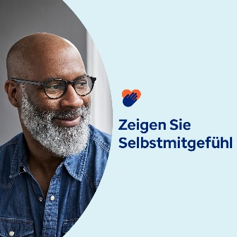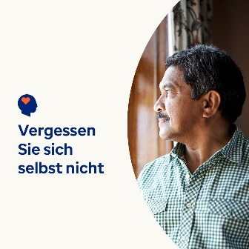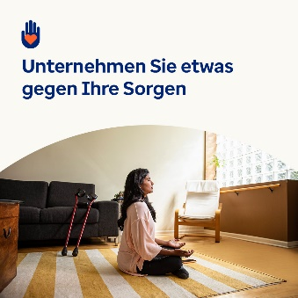

- Jemanden zu pflegen ist eine große Verantwortung. Aber es ist dabei sehr wichtig, dass Sie auch auf sich selbst achten. Im Toolkit für diesen Monat finden Sie Ressourcen, Tipps und Tools für die Selbstfürsorge und wie Sie nett zu sich selbst sein können. optumwellbeing.com/newthismonth/de-DE #employeehealth #wellbeing

- Sind Sie ein/e Pflegende/r der „Sandwich-Generation“? Lernen Sie, wie und warum Sie besser auf sich selbst achten sollten. optumwellbeing.com/newthismonth/de-DE #employeehealth #wellbeing

- Verschwenden Sie am Wochenende Zeit mit Sorgen über die Arbeitswoche? Versuchen Sie es mit dieser Aktivität, um diese Gedanken umzupolen. optumwellbeing.com/newthismonth/de-DE #employeehealth #wellbeing

- Holen Sie sich Tipps, wie Sie einen Therapeuten finden, der für Sie richtig ist. optumwellbeing.com/newthismonth/de-DE #employeehealth #wellbeing #worldhealthday

So veröffentlichen Sie einen Beitrag auf LinkedIn:
- Öffnen Sie Ihr LinkedIn-Konto.
- Wählen Sie den gewünschten Text (inkl. Link) oben aus. Kopieren Sie ihn und fügen Sie ihn ein.
- Wählen Sie das gewünschte Bild aus und fügen Sie es zu Ihrem Beitrag hinzu (speichern Sie das Bild auf Ihrem Laufwerk und wählen Sie vor Schritt 4 „Add photo (Foto hinzufügen)“ aus).
- Klicken Sie auf „Post (Veröffentlichen)“.

